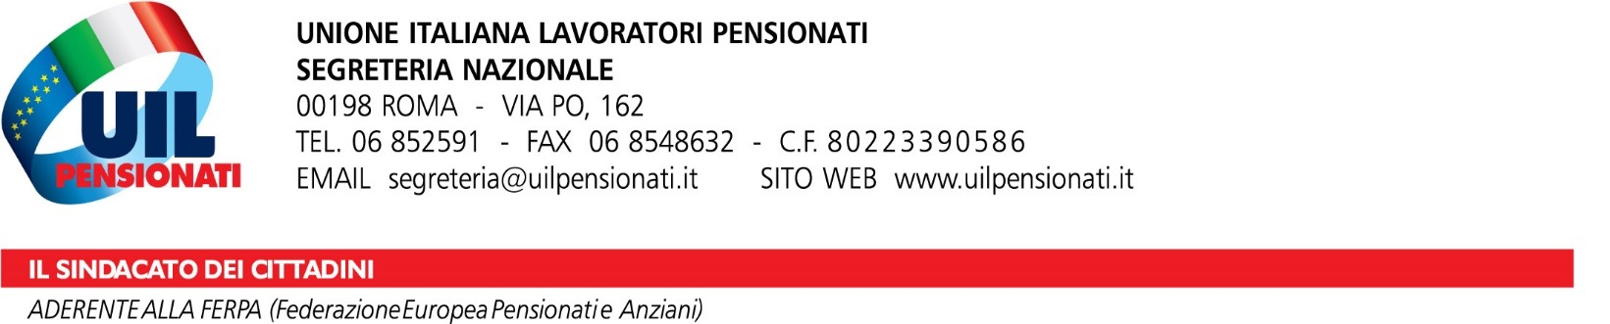

COMUNICATO STAMPA
“Rafforzare il ruolo e l’azione del sindacato, riconquistare il consenso dell’opinione pubblica, valorizzare il ruolo degli iscritti per un sindacato più forte, più autorevole, più unito.”
A Montesilvano la Uilp a confronto sul progetto di riforma organizzativa.

“Rafforzare il ruolo e l’azione del sindacato, riconquistare il consenso dell’opinione pubblica e valorizzare il ruolo degli iscritti per un sindacato più forte, più autorevole, più unito.” Così Romano Bellissima, Segretario generale Uil Pensionati chiarisce l’obiettivo alla base del progetto di riforma organizzativa della Uil Pensionati presentato a Montesilvano nel corso dell’VIII Conferenza nazionale di organizzazione.

“Una riforma - spiega il Segretario generale Uilp Romano Bellissima - che raccoglie gli indirizzi dell’ultima Conferenza d’organizzazione della Uil adattati alle esigenze del sindacato dei pensionati.”

“Quello che vogliamo realizzare - continua Bellissima - è un sindacato con meno livelli burocratici, più democratico, flessibile, trasparente, più proiettato sul territorio, e quindi tra la gente; un modello organizzativo che prevede una diversa articolazione organizzativa con la realizzazione di nuove strutture territoriali Uilp alle quali è riconosciuta autonomia gestionale e nelle quali gli iscritti eleggono il proprio gruppo dirigente e i propri delegati che partecipano direttamente al congresso regionale. Oltre al nazionale, dunque, due soli organismi congressuali: il territoriale e il regionale.”

“Un progetto - ha poi concluso il Segretario generale della Uilp - su cui si sono espressi oltre 400 delegati provenienti da tutta Italia, che hanno dimostrato nel corso del dibattito, la volontà e il coraggio di rimettersi in gioco prima di tutto come dirigenti, convinti che per raggiungere questi obiettivi è necessario modificare anche i propri comportamenti. Delegati consapevoli che il sindacato dei pensionati rappresenta la sintesi della confederalità della Uil, in quanto costituito da donne e uomini provenienti da tutte le categorie e da tutte le strutture confederali. Forti di questa consapevolezza hanno saputo cogliere la sfida di garantire anche alle future generazioni un sindacato forte e autorevole puntando ad un’azione unitaria, collettiva, partecipata.”

Piena condivisione dell’obiettivo di riforma organizzativa della Uilp è stata espressa dal Segretario generale della Uil Carmelo Barbagallo e del Segretario organizzativo della Uil Pierpaolo Bombardieri intervenuti ai lavori della Conferenza nazionale.

Roma, 16 marzo 2017

